Приложение №1
Утверждено
постановлением Администрации
городского округа Павловский Посад
Московской области
от 05.11.2020 № 1527

ОПИСАНИЕ МЕСТОПОЛОЖЕНИЯ ГРАНИЦ
Зона публичного сервитута объекта "Газораспределительные сети с. Казанское", кадастровый номер 50:17:0000000:7690
(наименование объекта, местоположение границ которого описано (далее - объект)

Раздел 1
Сведения об объекте
№ п/п | Характеристики объекта | Описание характеристик
1 | 2 | 3
1 | Местоположение объекта | Московская область, городской округ Павловский Посад, с. Казанское
2 | Площадь объекта ± величина погрешности определения площади (P ± ∆P) | 20 653 м² ± 50 м²
3 | Иные характеристики объекта | Вид объекта реестра границ: Зона с особыми условиями использования территории  Содержание ограничений использования объектов недвижимости в пределах зоны или территории: Публичный сервитут, для целей размещения линейных объектов системы газоснабжения, их неотъемлемых технологических частей. Срок установления 49 лет.

Сведения о местоположении границ объекта
1. Система координат МСК-50,Зона 2
2. Сведения о характерных точках границ объекта
 |  |  | Метод определения координат характерной точки | Средняя
Обозначение | Координаты, м |  |  | квадратическая | Описание
характерных |  |  |  | погрешность | обозначения точки
точек |  |  |  | положения | на местности (при
границ | X | Y |  | характерной точки (Mt), м | наличии)
1 | 2 | 3 | 4 | 5 | 6
1 | 466 260,28 | 2 254 736,83 | Аналитический метод | 0,10 | —
2 | 466 268,20 | 2 254 799,99 |  | 0,10
3 | 466 272,09 | 2 254 828,26 |  | 0,10
4 | 466 285,09 | 2 254 894,95 |  | 0,10
5 | 466 309,25 | 2 254 996,57 |  | 0,10
6 | 466 324,65 | 2 255 057,45 |  | 0,10
7 | 466 329,44 | 2 255 078,67 |  | 0,10
8 | 466 333,62 | 2 255 091,81 |  | 0,10
9 | 466 338,87 | 2 255 112,46 |  | 0,10
10 | 466 344,85 | 2 255 145,30 |  | 0,10
11 | 466 349,56 | 2 255 172,53 |  | 0,10
12 | 466 350,79 | 2 255 182,12 |  | 0,10
13 | 466 338,32 | 2 255 183,71 |  | 0,10
14 | 466 338,44 | 2 255 187,73 |  | 0,10
15 | 466 351,31 | 2 255 186,09 |  | 0,10
16 | 466 351,55 | 2 255 188,04 |  | 0,10
17 | 466 353,73 | 2 255 216,96 |  | 0,10
18 | 466 340,68 | 2 255 217,37 |  | 0,10
19 | 466 340,80 | 2 255 221,37 |  | 0,10
20 | 466 353,90 | 2 255 220,95 |  | 0,10
21 | 466 354,44 | 2 255 237,91 |  | 0,10
22 | 466 342,62 | 2 255 238,28 |  | 0,10
23 | 466 342,74 | 2 255 242,28 |  | 0,10
24 | 466 354,57 | 2 255 241,90 |  | 0,10
25 | 466 355,36 | 2 255 273,56 |  | 0,10
26 | 466 342,47 | 2 255 273,88 |  | 0,10
27 | 466 342,57 | 2 255 277,88 |  | 0,10
28 | 466 355,45 | 2 255 277,56 |  | 0,10
29 | 466 355,68 | 2 255 288,24 |  | 0,10
30 | 466 355,55 | 2 255 308,30 |  | 0,10
31 | 466 344,49 | 2 255 308,30 |  | 0,10
32 | 466 344,29 | 2 255 312,31 |  | 0,10
33 | 466 355,53 | 2 255 312,30 |  | 0,10
34 | 466 355,13 | 2 255 350,11 |  | 0,10
35 | 466 355,71 | 2 255 377,46 |  | 0,10
36 | 466 355,07 | 2 255 391,05 |  | 0,10
37 | 466 355,16 | 2 255 396,45 |  | 0,10
38 | 466 356,41 | 2 255 435,56 |  | 0,10
39 | 466 357,14 | 2 255 467,69 |  | 0,10
40 | 466 357,57 | 2 255 491,10 |  | 0,10
41 | 466 357,81 | 2 255 519,08 |  | 0,10
42 | 466 358,61 | 2 255 546,41 |  | 0,10
43 | 466 359,76 | 2 255 577,70 |  | 0,10
44 | 466 360,51 | 2 255 618,28 |  | 0,10
45 | 466 361,30 | 2 255 632,70 |  | 0,10
46 | 466 361,35 | 2 255 654,21 |  | 0,10
47 | 466 362,10 | 2 255 680,15 |  | 0,10

Сведения о местоположении границ объекта
1 | 2 | 3 | 4 | 5 | 6
48 | 466 367,75 | 2 255 680,01 | Аналитический метод | 0,10 | —
49 | 466 367,66 | 2 255 676,01 |  | 0,10
50 | 466 365,99 | 2 255 676,05 |  | 0,10
51 | 466 365,35 | 2 255 654,15 |  | 0,10
52 | 466 365,33 | 2 255 645,79 |  | 0,10
53 | 466 366,81 | 2 255 645,79 |  | 0,10
54 | 466 366,81 | 2 255 641,79 |  | 0,10
55 | 466 365,32 | 2 255 641,79 |  | 0,10
56 | 466 365,30 | 2 255 632,58 |  | 0,10
57 | 466 364,53 | 2 255 618,20 |  | 0,10
58 | 466 368,18 | 2 255 618,14 |  | 0,10
59 | 466 368,34 | 2 255 614,13 |  | 0,10
60 | 466 364,43 | 2 255 614,20 |  | 0,10
61 | 466 363,96 | 2 255 588,39 |  | 0,10
62 | 466 369,09 | 2 255 588,30 |  | 0,10
63 | 466 369,01 | 2 255 584,30 |  | 0,10
64 | 466 363,88 | 2 255 584,39 |  | 0,10
65 | 466 363,13 | 2 255 560,38 |  | 0,10
66 | 466 370,31 | 2 255 560,12 |  | 0,10
67 | 466 370,17 | 2 255 556,12 |  | 0,10
68 | 466 362,98 | 2 255 556,38 |  | 0,10
69 | 466 361,81 | 2 255 519,00 |  | 0,10
70 | 466 361,46 | 2 255 484,89 |  | 0,10
71 | 466 363,75 | 2 255 484,85 |  | 0,10
72 | 466 363,67 | 2 255 480,85 |  | 0,10
73 | 466 361,38 | 2 255 480,89 |  | 0,10
74 | 466 360,69 | 2 255 447,78 |  | 0,10
75 | 466 401,50 | 2 255 444,25 |  | 0,10
76 | 466 429,22 | 2 255 442,45 |  | 0,10
77 | 466 453,04 | 2 255 441,62 |  | 0,10
78 | 466 471,54 | 2 255 410,50 |  | 0,10
79 | 466 482,26 | 2 255 393,25 |  | 0,10
80 | 466 505,50 | 2 255 394,33 |  | 0,10
81 | 466 519,76 | 2 255 395,85 |  | 0,10
82 | 466 533,82 | 2 255 393,41 |  | 0,10
83 | 466 543,39 | 2 255 391,41 |  | 0,10
84 | 466 550,38 | 2 255 390,54 |  | 0,10
85 | 466 564,89 | 2 255 389,21 |  | 0,10
86 | 466 566,79 | 2 255 389,20 |  | 0,10
87 | 466 566,65 | 2 255 361,03 |  | 0,10
88 | 466 668,05 | 2 255 363,99 |  | 0,10
89 | 466 668,27 | 2 255 367,18 |  | 0,10
90 | 466 668,86 | 2 255 367,14 |  | 0,10
91 | 466 669,42 | 2 255 387,11 |  | 0,10
92 | 466 670,14 | 2 255 431,27 |  | 0,10
93 | 466 668,90 | 2 255 431,31 |  | 0,10
94 | 466 669,02 | 2 255 435,31 |  | 0,10
95 | 466 670,25 | 2 255 435,27 |  | 0,10
96 | 466 670,87 | 2 255 459,59 |  | 0,10
97 | 466 672,67 | 2 255 495,19 |  | 0,10
98 | 466 676,06 | 2 255 532,89 |  | 0,10
99 | 466 677,76 | 2 255 560,76 |  | 0,10
100 | 466 697,36 | 2 255 560,47 |  | 0,10
101 | 466 698,14 | 2 255 566,83 |  | 0,10
102 | 466 702,14 | 2 255 566,98 |  | 0,10

Сведения о местоположении границ объекта
1 | 2 | 3 | 4 | 5 | 6
103 | 466 701,38 | 2 255 560,44 | Аналитический метод | 0,10 | —
104 | 466 729,76 | 2 255 559,11 |  | 0,10
105 | 466 749,41 | 2 255 558,81 |  | 0,10
106 | 466 758,26 | 2 255 559,07 |  | 0,10
107 | 466 758,24 | 2 255 559,68 |  | 0,10
108 | 466 762,24 | 2 255 559,90 |  | 0,10
109 | 466 762,26 | 2 255 559,19 |  | 0,10
110 | 466 764,48 | 2 255 559,26 |  | 0,10
111 | 466 767,96 | 2 255 548,14 |  | 0,10
112 | 466 802,37 | 2 255 565,13 |  | 0,10
113 | 466 801,00 | 2 255 567,93 |  | 0,10
114 | 466 804,66 | 2 255 569,52 |  | 0,10
115 | 466 805,95 | 2 255 566,90 |  | 0,10
116 | 466 818,00 | 2 255 572,85 |  | 0,10
117 | 466 817,78 | 2 255 573,34 |  | 0,10
118 | 466 821,43 | 2 255 574,97 |  | 0,10
119 | 466 821,59 | 2 255 574,62 |  | 0,10
120 | 466 849,71 | 2 255 588,51 |  | 0,10
121 | 466 851,31 | 2 255 584,84 |  | 0,10
122 | 466 767,47 | 2 255 543,44 |  | 0,10
123 | 466 765,41 | 2 255 542,80 |  | 0,10
124 | 466 764,94 | 2 255 544,32 |  | 0,10
125 | 466 758,50 | 2 255 542,46 |  | 0,10
126 | 466 757,40 | 2 255 546,30 |  | 0,10
127 | 466 763,75 | 2 255 548,14 |  | 0,10
128 | 466 761,56 | 2 255 555,17 |  | 0,10
129 | 466 749,43 | 2 255 554,81 |  | 0,10
130 | 466 725,74 | 2 255 555,15 |  | 0,10
131 | 466 701,97 | 2 255 556,43 |  | 0,10
132 | 466 681,52 | 2 255 556,62 |  | 0,10
133 | 466 679,84 | 2 255 529,62 |  | 0,10
134 | 466 693,68 | 2 255 528,39 |  | 0,10
135 | 466 693,50 | 2 255 524,39 |  | 0,10
136 | 466 679,47 | 2 255 525,63 |  | 0,10
137 | 466 676,67 | 2 255 494,91 |  | 0,10
138 | 466 674,97 | 2 255 461,42 |  | 0,10
139 | 466 674,06 | 2 255 428,33 |  | 0,10
140 | 466 673,38 | 2 255 383,07 |  | 0,10
141 | 466 672,91 | 2 255 367,63 |  | 0,10
142 | 466 670,57 | 2 255 335,95 |  | 0,10
143 | 466 669,68 | 2 255 316,43 |  | 0,10
144 | 466 668,26 | 2 255 291,45 |  | 0,10
145 | 466 668,68 | 2 255 262,41 |  | 0,10
146 | 466 668,81 | 2 255 228,62 |  | 0,10
147 | 466 667,77 | 2 255 200,24 |  | 0,10
148 | 466 668,22 | 2 255 171,20 |  | 0,10
149 | 466 669,09 | 2 255 139,85 |  | 0,10
150 | 466 669,71 | 2 255 107,26 |  | 0,10
151 | 466 671,77 | 2 255 071,66 |  | 0,10
152 | 466 672,40 | 2 255 041,67 |  | 0,10
153 | 466 672,72 | 2 255 015,38 |  | 0,10
154 | 466 674,25 | 2 254 972,06 |  | 0,10
155 | 466 674,95 | 2 254 914,85 |  | 0,10
156 | 466 676,21 | 2 254 892,63 |  | 0,10
157 | 466 677,40 | 2 254 853,26 |  | 0,10

Сведения о местоположении границ объекта
1 | 2 | 3 | 4 | 5 | 6
158 | 466 677,65 | 2 254 836,43 | Аналитический метод | 0,10 | —
159 | 466 677,27 | 2 254 819,58 |  | 0,10
160 | 466 677,40 | 2 254 811,31 |  | 0,10
161 | 466 678,00 | 2 254 800,91 |  | 0,10
162 | 466 678,11 | 2 254 791,54 |  | 0,10
163 | 466 679,13 | 2 254 773,25 |  | 0,10
164 | 466 680,81 | 2 254 734,00 |  | 0,10
165 | 466 680,93 | 2 254 711,74 |  | 0,10
166 | 466 681,89 | 2 254 678,95 |  | 0,10
167 | 466 683,24 | 2 254 644,61 |  | 0,10
168 | 466 684,07 | 2 254 616,10 |  | 0,10
169 | 466 685,72 | 2 254 593,11 |  | 0,10
170 | 466 687,28 | 2 254 550,27 |  | 0,10
171 | 466 687,83 | 2 254 508,13 |  | 0,10
172 | 466 690,06 | 2 254 468,11 |  | 0,10
173 | 466 692,01 | 2 254 409,12 |  | 0,10
174 | 466 696,74 | 2 254 308,19 |  | 0,10
175 | 466 697,55 | 2 254 287,94 |  | 0,10
176 | 466 714,60 | 2 254 288,62 |  | 0,10
177 | 466 712,26 | 2 254 319,50 |  | 0,10
178 | 466 710,75 | 2 254 347,24 |  | 0,10
179 | 466 710,21 | 2 254 363,23 |  | 0,10
180 | 466 710,14 | 2 254 369,73 |  | 0,10
181 | 466 708,96 | 2 254 389,83 |  | 0,10
182 | 466 708,37 | 2 254 409,70 |  | 0,10
183 | 466 707,05 | 2 254 438,01 |  | 0,10
184 | 466 705,01 | 2 254 467,04 |  | 0,10
185 | 466 702,68 | 2 254 517,30 |  | 0,10
186 | 466 701,81 | 2 254 553,86 |  | 0,10
187 | 466 699,77 | 2 254 595,66 |  | 0,10
188 | 466 697,89 | 2 254 624,17 |  | 0,10
189 | 466 695,76 | 2 254 685,85 |  | 0,10
190 | 466 695,96 | 2 254 707,77 |  | 0,10
191 | 466 695,05 | 2 254 746,14 |  | 0,10
192 | 466 694,04 | 2 254 765,10 |  | 0,10
193 | 466 692,99 | 2 254 830,60 |  | 0,10
194 | 466 692,83 | 2 254 861,95 |  | 0,10
195 | 466 685,86 | 2 255 006,96 |  | 0,10
196 | 466 681,94 | 2 255 013,81 |  | 0,10
197 | 466 680,87 | 2 255 086,22 |  | 0,10
198 | 466 680,16 | 2 255 107,04 |  | 0,10
199 | 466 684,33 | 2 255 107,18 |  | 0,10
200 | 466 683,40 | 2 255 182,68 |  | 0,10
201 | 466 681,80 | 2 255 226,22 |  | 0,10
202 | 466 681,12 | 2 255 250,57 |  | 0,10
203 | 466 682,67 | 2 255 286,44 |  | 0,10
204 | 466 683,33 | 2 255 312,70 |  | 0,10
205 | 466 684,65 | 2 255 333,99 |  | 0,10
206 | 466 685,30 | 2 255 359,34 |  | 0,10
207 | 466 686,56 | 2 255 375,51 |  | 0,10
208 | 466 688,32 | 2 255 428,58 |  | 0,10
209 | 466 688,53 | 2 255 442,94 |  | 0,10
210 | 466 689,42 | 2 255 469,45 |  | 0,10
211 | 466 690,32 | 2 255 483,76 |  | 0,10
212 | 466 690,66 | 2 255 491,92 |  | 0,10

Сведения о местоположении границ объекта
1 | 2 | 3 | 4 | 5 | 6
213 | 466 759,28 | 2 255 520,42 | Аналитический метод | 0,10 | —
214 | 466 769,56 | 2 255 524,54 |  | 0,10
215 | 466 827,30 | 2 255 553,68 |  | 0,10
216 | 466 829,10 | 2 255 550,10 |  | 0,10
217 | 466 810,22 | 2 255 540,58 |  | 0,10
218 | 466 812,52 | 2 255 535,89 |  | 0,10
219 | 466 808,92 | 2 255 534,13 |  | 0,10
220 | 466 806,65 | 2 255 538,78 |  | 0,10
221 | 466 777,78 | 2 255 524,21 |  | 0,10
222 | 466 778,13 | 2 255 523,53 |  | 0,10
223 | 466 774,55 | 2 255 521,73 |  | 0,10
224 | 466 774,21 | 2 255 522,41 |  | 0,10
225 | 466 769,42 | 2 255 520,18 |  | 0,10
226 | 466 694,52 | 2 255 489,18 |  | 0,10
227 | 466 693,56 | 2 255 471,45 |  | 0,10
228 | 466 692,67 | 2 255 446,80 |  | 0,10
229 | 466 692,44 | 2 255 435,18 |  | 0,10
230 | 466 690,59 | 2 255 376,12 |  | 0,10
231 | 466 691,33 | 2 255 376,06 |  | 0,10
232 | 466 691,02 | 2 255 372,08 |  | 0,10
233 | 466 690,31 | 2 255 372,13 |  | 0,10
234 | 466 689,30 | 2 255 359,14 |  | 0,10
235 | 466 689,02 | 2 255 348,44 |  | 0,10
236 | 466 689,48 | 2 255 348,44 |  | 0,10
237 | 466 689,48 | 2 255 344,44 |  | 0,10
238 | 466 688,92 | 2 255 344,44 |  | 0,10
239 | 466 688,65 | 2 255 333,81 |  | 0,10
240 | 466 687,40 | 2 255 313,60 |  | 0,10
241 | 466 686,72 | 2 255 288,24 |  | 0,10
242 | 466 685,12 | 2 255 250,53 |  | 0,10
243 | 466 685,68 | 2 255 230,62 |  | 0,10
244 | 466 687,40 | 2 255 182,78 |  | 0,10
245 | 466 688,42 | 2 255 103,32 |  | 0,10
246 | 466 684,27 | 2 255 103,18 |  | 0,10
247 | 466 684,87 | 2 255 086,32 |  | 0,10
248 | 466 685,55 | 2 255 040,11 |  | 0,10
249 | 466 691,85 | 2 255 040,21 |  | 0,10
250 | 466 691,91 | 2 255 036,21 |  | 0,10
251 | 466 685,61 | 2 255 036,11 |  | 0,10
252 | 466 685,92 | 2 255 014,91 |  | 0,10
253 | 466 689,80 | 2 255 008,12 |  | 0,10
254 | 466 691,80 | 2 254 966,08 |  | 0,10
255 | 466 743,66 | 2 254 969,32 |  | 0,10
256 | 466 743,92 | 2 254 965,32 |  | 0,10
257 | 466 691,99 | 2 254 962,09 |  | 0,10
258 | 466 696,83 | 2 254 862,07 |  | 0,10
259 | 466 696,99 | 2 254 830,64 |  | 0,10
260 | 466 698,04 | 2 254 765,24 |  | 0,10
261 | 466 699,05 | 2 254 746,30 |  | 0,10
262 | 466 699,62 | 2 254 746,33 |  | 0,10
263 | 466 699,78 | 2 254 742,33 |  | 0,10
264 | 466 699,14 | 2 254 742,30 |  | 0,10
265 | 466 699,97 | 2 254 707,77 |  | 0,10
266 | 466 699,78 | 2 254 686,02 |  | 0,10
267 | 466 701,76 | 2 254 628,29 |  | 0,10

Сведения о местоположении границ объекта
1 | 2 | 3 | 4 | 5 | 6
268 | 466 714,63 | 2 254 628,71 | Аналитический метод | 0,10 | —
269 | 466 714,75 | 2 254 624,71 |  | 0,10
270 | 466 701,94 | 2 254 624,30 |  | 0,10
271 | 466 703,77 | 2 254 595,88 |  | 0,10
272 | 466 704,36 | 2 254 583,80 |  | 0,10
273 | 466 704,80 | 2 254 583,83 |  | 0,10
274 | 466 705,02 | 2 254 579,83 |  | 0,10
275 | 466 704,55 | 2 254 579,81 |  | 0,10
276 | 466 705,39 | 2 254 562,67 |  | 0,10
277 | 466 705,64 | 2 254 562,69 |  | 0,10
278 | 466 705,86 | 2 254 558,69 |  | 0,10
279 | 466 705,58 | 2 254 558,68 |  | 0,10
280 | 466 706,68 | 2 254 517,44 |  | 0,10
281 | 466 709,06 | 2 254 467,33 |  | 0,10
282 | 466 710,21 | 2 254 467,41 |  | 0,10
283 | 466 710,49 | 2 254 463,43 |  | 0,10
284 | 466 709,29 | 2 254 463,34 |  | 0,10
285 | 466 711,09 | 2 254 437,19 |  | 0,10
286 | 466 712,37 | 2 254 409,86 |  | 0,10
287 | 466 712,96 | 2 254 390,01 |  | 0,10
288 | 466 714,14 | 2 254 369,89 |  | 0,10
289 | 466 714,78 | 2 254 347,34 |  | 0,10
290 | 466 716,27 | 2 254 319,81 |  | 0,10
291 | 466 718,90 | 2 254 284,84 |  | 0,10
292 | 466 714,91 | 2 254 284,53 |  | 0,10
293 | 466 710,34 | 2 254 284,45 |  | 0,10
294 | 466 712,02 | 2 254 254,57 |  | 0,10
295 | 466 715,95 | 2 254 198,37 |  | 0,10
296 | 466 720,62 | 2 254 198,70 |  | 0,10
297 | 466 720,90 | 2 254 194,72 |  | 0,10
298 | 466 716,22 | 2 254 194,38 |  | 0,10
299 | 466 717,37 | 2 254 172,26 |  | 0,10
300 | 466 722,47 | 2 254 172,53 |  | 0,10
301 | 466 722,68 | 2 254 168,53 |  | 0,10
302 | 466 717,57 | 2 254 168,27 |  | 0,10
303 | 466 719,21 | 2 254 136,12 |  | 0,10
304 | 466 725,58 | 2 254 136,65 |  | 0,10
305 | 466 725,97 | 2 254 132,65 |  | 0,10
306 | 466 719,42 | 2 254 132,12 |  | 0,10
307 | 466 720,15 | 2 254 117,82 |  | 0,10
308 | 466 726,56 | 2 254 118,15 |  | 0,10
309 | 466 726,76 | 2 254 114,15 |  | 0,10
310 | 466 720,35 | 2 254 113,82 |  | 0,10
311 | 466 721,18 | 2 254 097,50 |  | 0,10
312 | 466 708,49 | 2 254 095,79 |  | 0,10
313 | 466 707,75 | 2 254 099,73 |  | 0,10
314 | 466 717,00 | 2 254 100,96 |  | 0,10
315 | 466 715,14 | 2 254 137,35 |  | 0,10
316 | 466 700,58 | 2 254 136,60 |  | 0,10
317 | 466 700,38 | 2 254 140,60 |  | 0,10
318 | 466 714,94 | 2 254 141,34 |  | 0,10
319 | 466 713,59 | 2 254 167,80 |  | 0,10
320 | 466 698,87 | 2 254 167,04 |  | 0,10
321 | 466 698,82 | 2 254 171,06 |  | 0,10
322 | 466 713,38 | 2 254 171,80 |  | 0,10

Сведения о местоположении границ объекта
1 | 2 | 3 | 4 | 5 | 6
323 | 466 712,35 | 2 254 192,16 | Аналитический метод | 0,10 | —
324 | 466 699,79 | 2 254 191,32 |  | 0,10
325 | 466 699,52 | 2 254 195,31 |  | 0,10
326 | 466 712,09 | 2 254 196,15 |  | 0,10
327 | 466 709,86 | 2 254 228,11 |  | 0,10
328 | 466 696,79 | 2 254 227,19 |  | 0,10
329 | 466 696,51 | 2 254 231,19 |  | 0,10
330 | 466 709,58 | 2 254 232,10 |  | 0,10
331 | 466 708,02 | 2 254 254,32 |  | 0,10
332 | 466 706,34 | 2 254 284,29 |  | 0,10
333 | 466 693,71 | 2 254 283,78 |  | 0,10
334 | 466 688,05 | 2 254 408,09 |  | 0,10
335 | 466 686,06 | 2 254 467,93 |  | 0,10
336 | 466 684,11 | 2 254 503,03 |  | 0,10
337 | 466 683,67 | 2 254 520,49 |  | 0,10
338 | 466 683,28 | 2 254 550,17 |  | 0,10
339 | 466 681,72 | 2 254 592,82 |  | 0,10
340 | 466 680,06 | 2 254 616,40 |  | 0,10
341 | 466 679,24 | 2 254 644,47 |  | 0,10
342 | 466 677,98 | 2 254 676,44 |  | 0,10
343 | 466 677,85 | 2 254 676,43 |  | 0,10
344 | 466 677,70 | 2 254 680,43 |  | 0,10
345 | 466 677,84 | 2 254 680,43 |  | 0,10
346 | 466 676,93 | 2 254 711,67 |  | 0,10
347 | 466 676,79 | 2 254 733,84 |  | 0,10
348 | 466 675,13 | 2 254 773,05 |  | 0,10
349 | 466 674,08 | 2 254 793,72 |  | 0,10
350 | 466 673,98 | 2 254 802,70 |  | 0,10
351 | 466 673,40 | 2 254 811,15 |  | 0,10
352 | 466 673,27 | 2 254 819,58 |  | 0,10
353 | 466 673,65 | 2 254 836,45 |  | 0,10
354 | 466 673,40 | 2 254 852,98 |  | 0,10
355 | 466 672,13 | 2 254 893,44 |  | 0,10
356 | 466 670,77 | 2 254 893,36 |  | 0,10
357 | 466 670,55 | 2 254 897,35 |  | 0,10
358 | 466 671,93 | 2 254 897,43 |  | 0,10
359 | 466 670,95 | 2 254 914,78 |  | 0,10
360 | 466 670,69 | 2 254 914,78 |  | 0,10
361 | 466 670,63 | 2 254 918,78 |  | 0,10
362 | 466 670,89 | 2 254 918,78 |  | 0,10
363 | 466 670,25 | 2 254 971,96 |  | 0,10
364 | 466 668,87 | 2 255 010,97 |  | 0,10
365 | 466 668,31 | 2 255 045,57 |  | 0,10
366 | 466 667,58 | 2 255 075,50 |  | 0,10
367 | 466 665,71 | 2 255 107,10 |  | 0,10
368 | 466 665,17 | 2 255 135,77 |  | 0,10
369 | 466 664,20 | 2 255 172,02 |  | 0,10
370 | 466 663,77 | 2 255 200,28 |  | 0,10
371 | 466 664,78 | 2 255 228,82 |  | 0,10
372 | 466 664,70 | 2 255 258,39 |  | 0,10
373 | 466 663,23 | 2 255 258,39 |  | 0,10
374 | 466 663,22 | 2 255 262,39 |  | 0,10
375 | 466 664,67 | 2 255 262,39 |  | 0,10
376 | 466 664,48 | 2 255 275,88 |  | 0,10
377 | 466 663,97 | 2 255 275,88 |  | 0,10

Сведения о местоположении границ объекта
1 | 2 | 3 | 4 | 5 | 6
378 | 466 663,92 | 2 255 279,88 | Аналитический метод | 0,10 | —
379 | 466 664,42 | 2 255 279,88 |  | 0,10
380 | 466 664,26 | 2 255 291,53 |  | 0,10
381 | 466 665,68 | 2 255 316,62 |  | 0,10
382 | 466 666,64 | 2 255 337,02 |  | 0,10
383 | 466 668,20 | 2 255 357,94 |  | 0,10
384 | 466 640,00 | 2 255 357,97 |  | 0,10
385 | 466 604,09 | 2 255 356,62 |  | 0,10
386 | 466 562,63 | 2 255 356,45 |  | 0,10
387 | 466 562,72 | 2 255 279,20 |  | 0,10
388 | 466 562,94 | 2 255 271,96 |  | 0,10
389 | 466 558,94 | 2 255 271,84 |  | 0,10
390 | 466 558,72 | 2 255 279,14 |  | 0,10
391 | 466 558,45 | 2 255 360,79 |  | 0,10
392 | 466 562,65 | 2 255 360,91 |  | 0,10
393 | 466 562,77 | 2 255 385,39 |  | 0,10
394 | 466 549,95 | 2 255 386,56 |  | 0,10
395 | 466 544,64 | 2 255 387,23 |  | 0,10
396 | 466 540,85 | 2 255 387,86 |  | 0,10
397 | 466 533,07 | 2 255 389,48 |  | 0,10
398 | 466 519,62 | 2 255 391,81 |  | 0,10
399 | 466 503,86 | 2 255 390,25 |  | 0,10
400 | 466 480,10 | 2 255 389,15 |  | 0,10
401 | 466 468,12 | 2 255 408,42 |  | 0,10
402 | 466 450,70 | 2 255 437,70 |  | 0,10
403 | 466 429,02 | 2 255 438,45 |  | 0,10
404 | 466 401,20 | 2 255 440,27 |  | 0,10
405 | 466 360,60 | 2 255 443,78 |  | 0,10
406 | 466 360,18 | 2 255 429,07 |  | 0,10
407 | 466 365,31 | 2 255 429,07 |  | 0,10
408 | 466 365,31 | 2 255 425,07 |  | 0,10
409 | 466 360,04 | 2 255 425,07 |  | 0,10
410 | 466 359,22 | 2 255 396,45 |  | 0,10
411 | 466 366,82 | 2 255 396,45 |  | 0,10
412 | 466 366,82 | 2 255 392,45 |  | 0,10
413 | 466 359,11 | 2 255 392,45 |  | 0,10
414 | 466 359,71 | 2 255 377,52 |  | 0,10
415 | 466 359,45 | 2 255 364,98 |  | 0,10
416 | 466 366,56 | 2 255 364,83 |  | 0,10
417 | 466 366,48 | 2 255 360,83 |  | 0,10
418 | 466 359,36 | 2 255 360,98 |  | 0,10
419 | 466 359,15 | 2 255 348,80 |  | 0,10
420 | 466 365,60 | 2 255 348,87 |  | 0,10
421 | 466 365,64 | 2 255 344,87 |  | 0,10
422 | 466 359,20 | 2 255 344,80 |  | 0,10
423 | 466 359,49 | 2 255 319,20 |  | 0,10
424 | 466 363,59 | 2 255 319,20 |  | 0,10
425 | 466 363,59 | 2 255 315,20 |  | 0,10
426 | 466 359,51 | 2 255 315,20 |  | 0,10
427 | 466 359,69 | 2 255 288,18 |  | 0,10
428 | 466 362,34 | 2 255 288,13 |  | 0,10
429 | 466 362,28 | 2 255 284,13 |  | 0,10
430 | 466 359,60 | 2 255 284,18 |  | 0,10
431 | 466 358,86 | 2 255 251,57 |  | 0,10
432 | 466 360,94 | 2 255 251,51 |  | 0,10

Сведения о местоположении границ объекта
1 | 2 | 3 | 4 | 5 | 6
433 | 466 360,82 | 2 255 247,51 | Аналитический метод | 0,10 | —
434 | 466 358,75 | 2 255 247,57 |  | 0,10
435 | 466 357,88 | 2 255 220,08 |  | 0,10
436 | 466 360,67 | 2 255 219,99 |  | 0,10
437 | 466 360,55 | 2 255 215,99 |  | 0,10
438 | 466 357,68 | 2 255 216,08 |  | 0,10
439 | 466 355,62 | 2 255 188,82 |  | 0,10
440 | 466 358,68 | 2 255 188,42 |  | 0,10
441 | 466 358,40 | 2 255 184,43 |  | 0,10
442 | 466 355,17 | 2 255 184,84 |  | 0,10
443 | 466 353,52 | 2 255 171,93 |  | 0,10
444 | 466 348,79 | 2 255 144,60 |  | 0,10
445 | 466 342,79 | 2 255 111,60 |  | 0,10
446 | 466 337,46 | 2 255 090,71 |  | 0,10
447 | 466 333,30 | 2 255 077,63 |  | 0,10
448 | 466 328,55 | 2 255 056,53 |  | 0,10
449 | 466 313,62 | 2 254 997,53 |  | 0,10
450 | 466 289,01 | 2 254 894,11 |  | 0,10
451 | 466 276,03 | 2 254 827,60 |  | 0,10
452 | 466 270,48 | 2 254 786,25 |  | 0,10
453 | 466 264,48 | 2 254 738,23 |  | 0,10
454 | 466 286,79 | 2 254 734,74 |  | 0,10
455 | 466 303,10 | 2 254 732,75 |  | 0,10
456 | 466 364,34 | 2 254 726,23 |  | 0,10
457 | 466 397,62 | 2 254 723,26 |  | 0,10
458 | 466 410,39 | 2 254 724,62 |  | 0,10
459 | 466 410,87 | 2 254 726,33 |  | 0,10
460 | 466 414,96 | 2 254 726,21 |  | 0,10
461 | 466 413,57 | 2 254 720,94 |  | 0,10
462 | 466 397,66 | 2 254 719,24 |  | 0,10
463 | 466 392,98 | 2 254 719,66 |  | 0,10
464 | 466 391,93 | 2 254 681,36 |  | 0,10
465 | 466 417,18 | 2 254 682,53 |  | 0,10
466 | 466 417,07 | 2 254 684,43 |  | 0,10
467 | 466 421,07 | 2 254 684,67 |  | 0,10
468 | 466 421,41 | 2 254 678,75 |  | 0,10
469 | 466 391,72 | 2 254 677,34 |  | 0,10
470 | 466 390,55 | 2 254 657,88 |  | 0,10
471 | 466 393,01 | 2 254 657,75 |  | 0,10
472 | 466 392,92 | 2 254 653,76 |  | 0,10
473 | 466 390,34 | 2 254 653,89 |  | 0,10
474 | 466 388,91 | 2 254 627,28 |  | 0,10
475 | 466 388,60 | 2 254 605,84 |  | 0,10
476 | 466 389,88 | 2 254 605,82 |  | 0,10
477 | 466 389,82 | 2 254 601,82 |  | 0,10
478 | 466 388,53 | 2 254 601,84 |  | 0,10
479 | 466 387,91 | 2 254 586,86 |  | 0,10
480 | 466 388,74 | 2 254 586,83 |  | 0,10
481 | 466 388,58 | 2 254 582,83 |  | 0,10
482 | 466 387,75 | 2 254 582,86 |  | 0,10
483 | 466 386,91 | 2 254 563,10 |  | 0,10
484 | 466 390,25 | 2 254 563,09 |  | 0,10
485 | 466 390,23 | 2 254 559,08 |  | 0,10
486 | 466 382,70 | 2 254 559,09 |  | 0,10
487 | 466 384,55 | 2 254 602,46 |  | 0,10

Сведения о местоположении границ объекта
1 | 2 | 3 | 4 | 5 | 6
488 | 466 384,91 | 2 254 627,42 | Аналитический метод | 0,10 | —
489 | 466 387,92 | 2 254 681,18 |  | 0,10
490 | 466 388,99 | 2 254 720,01 |  | 0,10
491 | 466 363,95 | 2 254 722,25 |  | 0,10
492 | 466 302,65 | 2 254 728,77 |  | 0,10
493 | 466 286,23 | 2 254 730,78 |  | 0,10
494 | 466 260,03 | 2 254 734,81 |  | 0,10
1 | 466 260,28 | 2 254 736,83 |  | 0,10
3. Сведения о характерных точках части (частей) границы объекта
1 | 2 | 3 | 4 | 5 | 6
— | — | — | — | — | —

Сведения о местоположении измененных (уточненных) границ объекта
1. Система координат МСК-50,Зона 2
2. Сведения о характерных точках границ объекта
Обозначение характерных точек границы | Существующие координаты, м |  | Измененные (уточненные) координаты, м |  | Метод определения координат характерной точки | Средняя квадратическая погрешность положения характерной точки (Mt), м | Описание обозначения точки на местности (при наличии)
 | X | Y | X | Y
1 | 2 | 3 | 4 | 5 | 6 | 7 | 8
— | — | — | — | — | — | — | —
3. Сведения о характерных точках части (частей) границы объекта
1 | 2 | 3 | 4 | 5 | 6 | 7 | 8
— | — | — | — | — | — | — | —

Раздел 4
План границ объекта

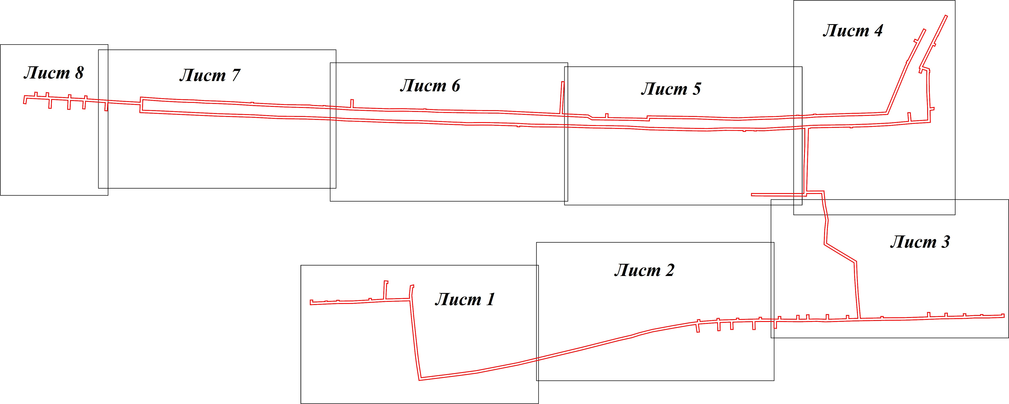

Масштаб 1:5 000
Используемые условные знаки и обозначения:
- граница кадастрового квартала по сведениям ЕГРН

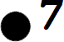
- характерная точка границы зоны

- 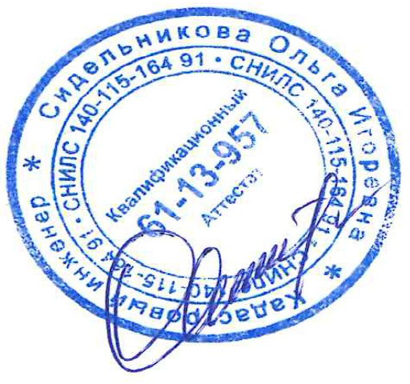граница зоны

- граница земельного участка по сведениям ЕГРН

Подпись Дата « 9 » сентября 20 20 г. Место для оттиска печати (при наличии) лица, составившего описание местоположения границ объекта

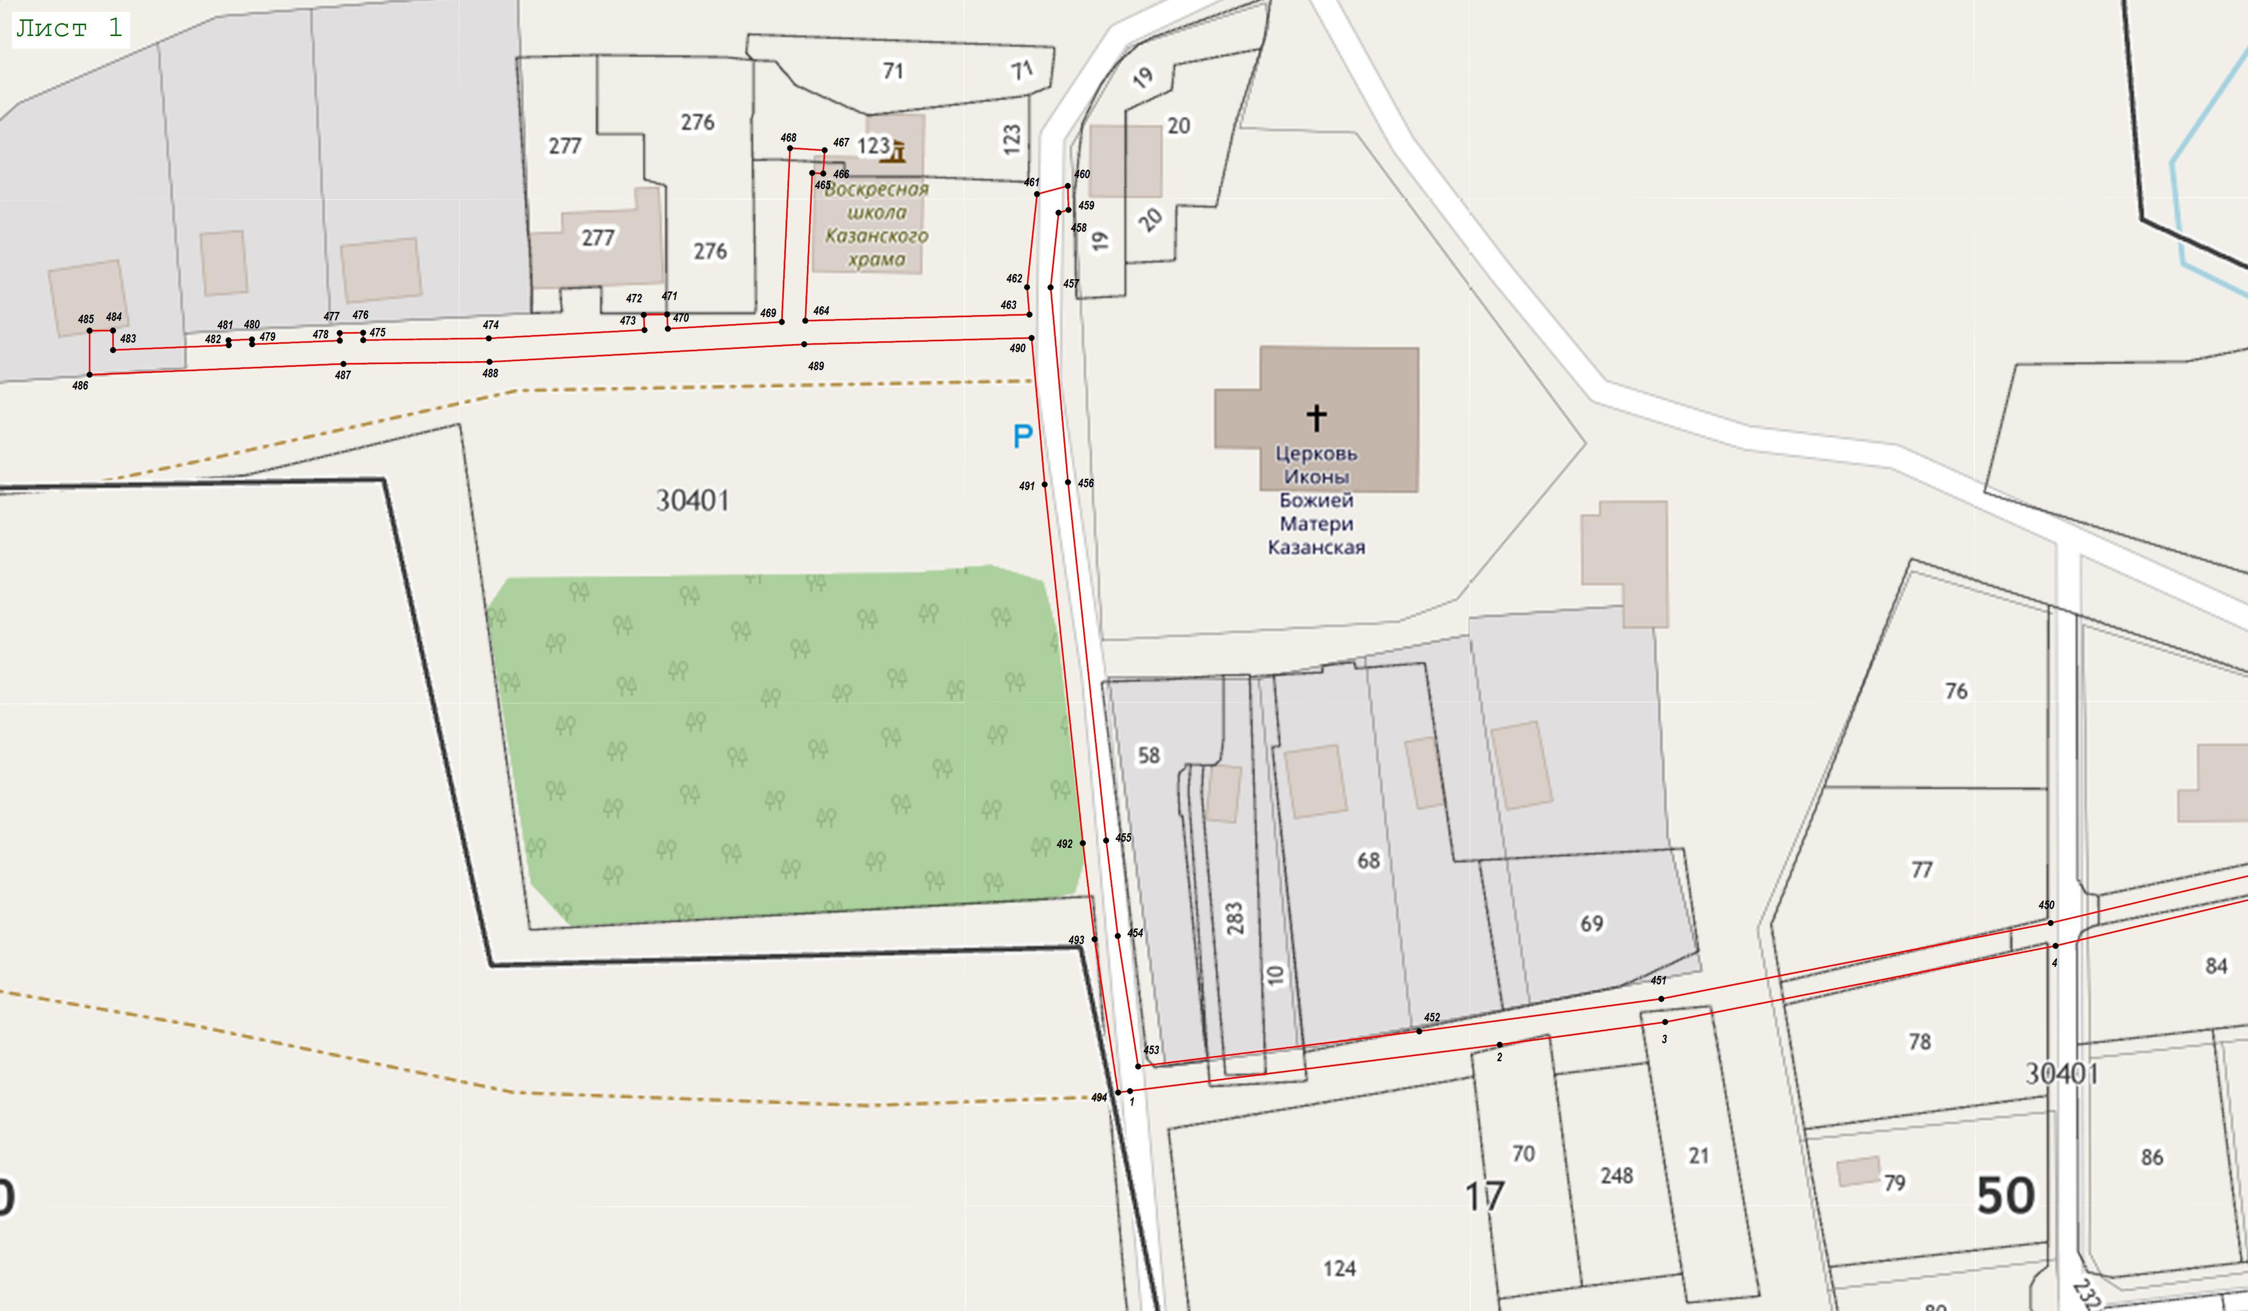

Масштаб 1:1 000

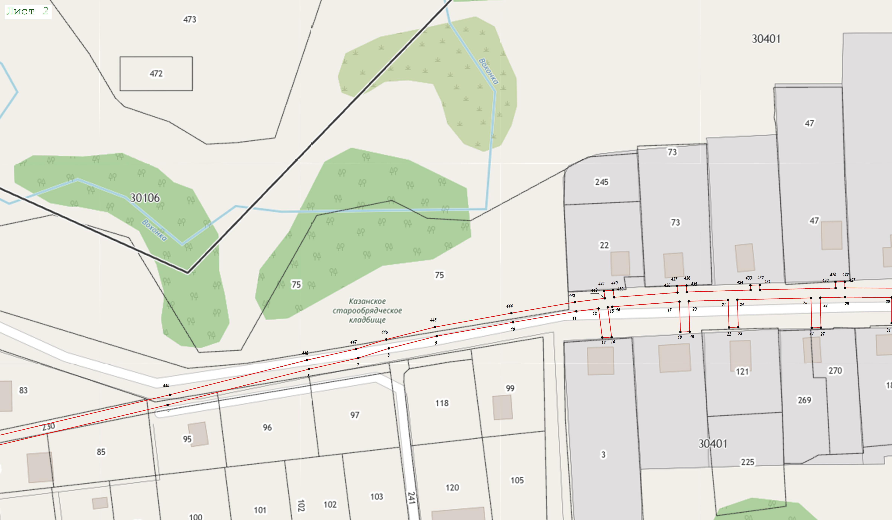

Масштаб 1:1 000

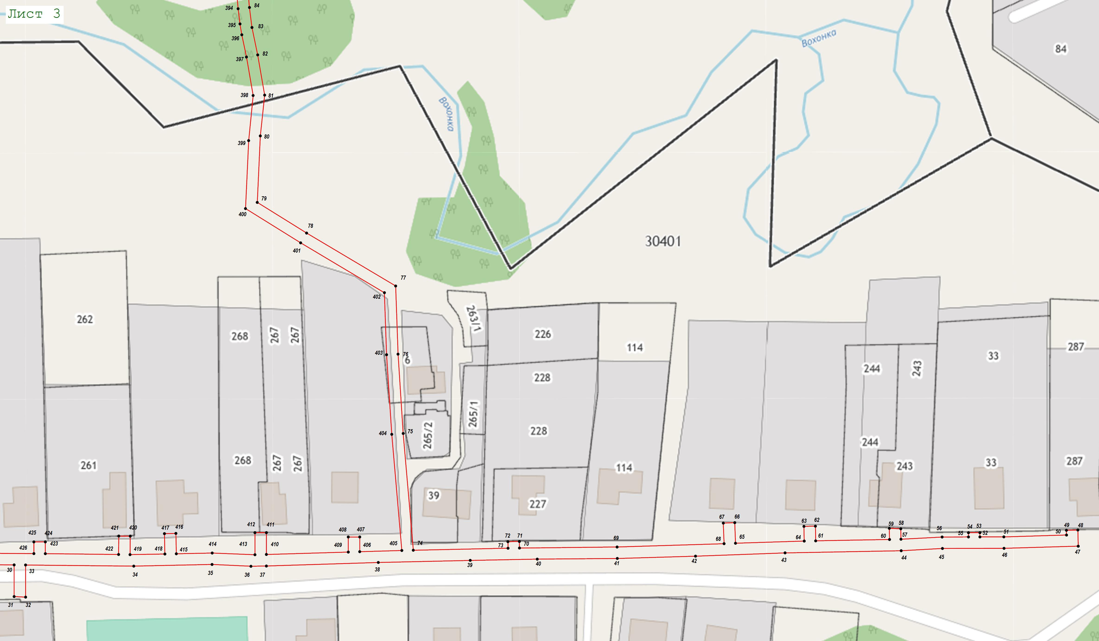

Масштаб 1:1 000

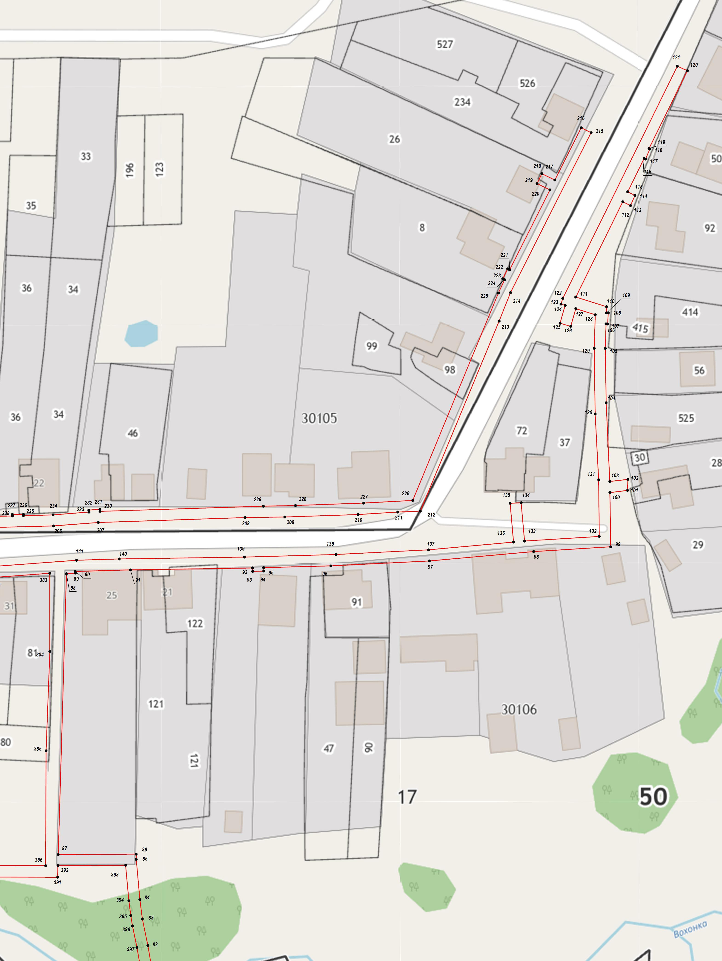

Масштаб 1:1 000

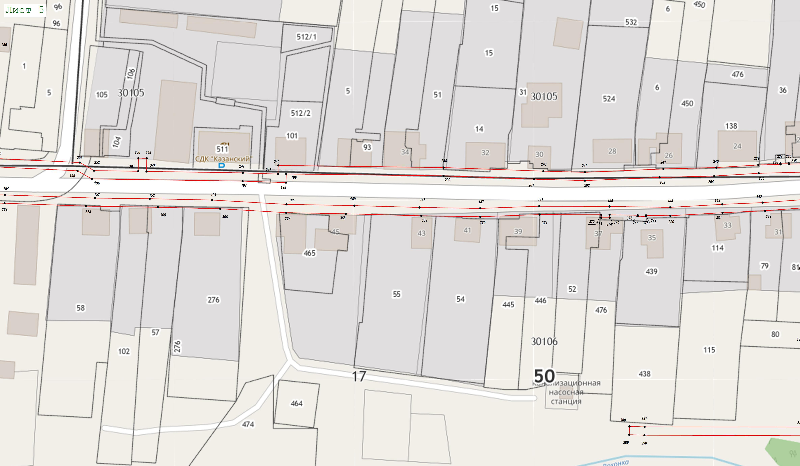

Масштаб 1:1 000

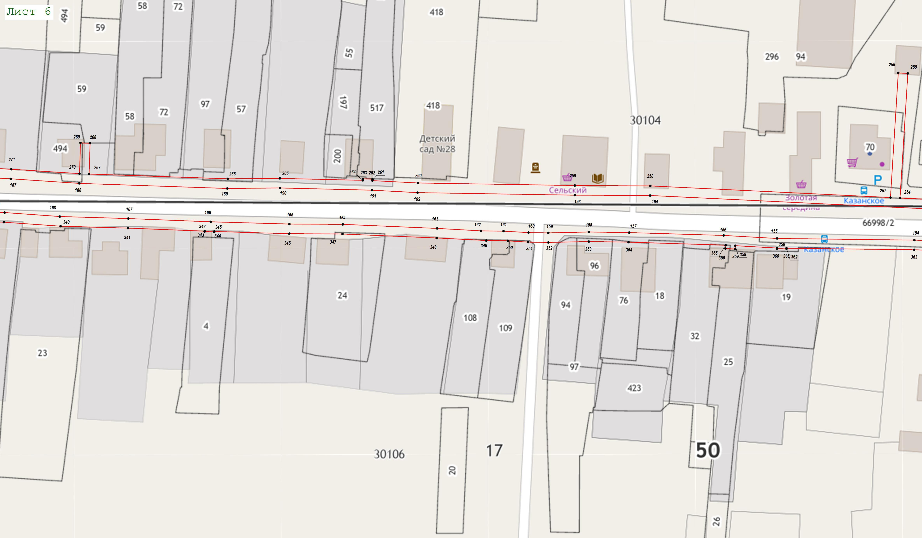

Масштаб 1:1 000

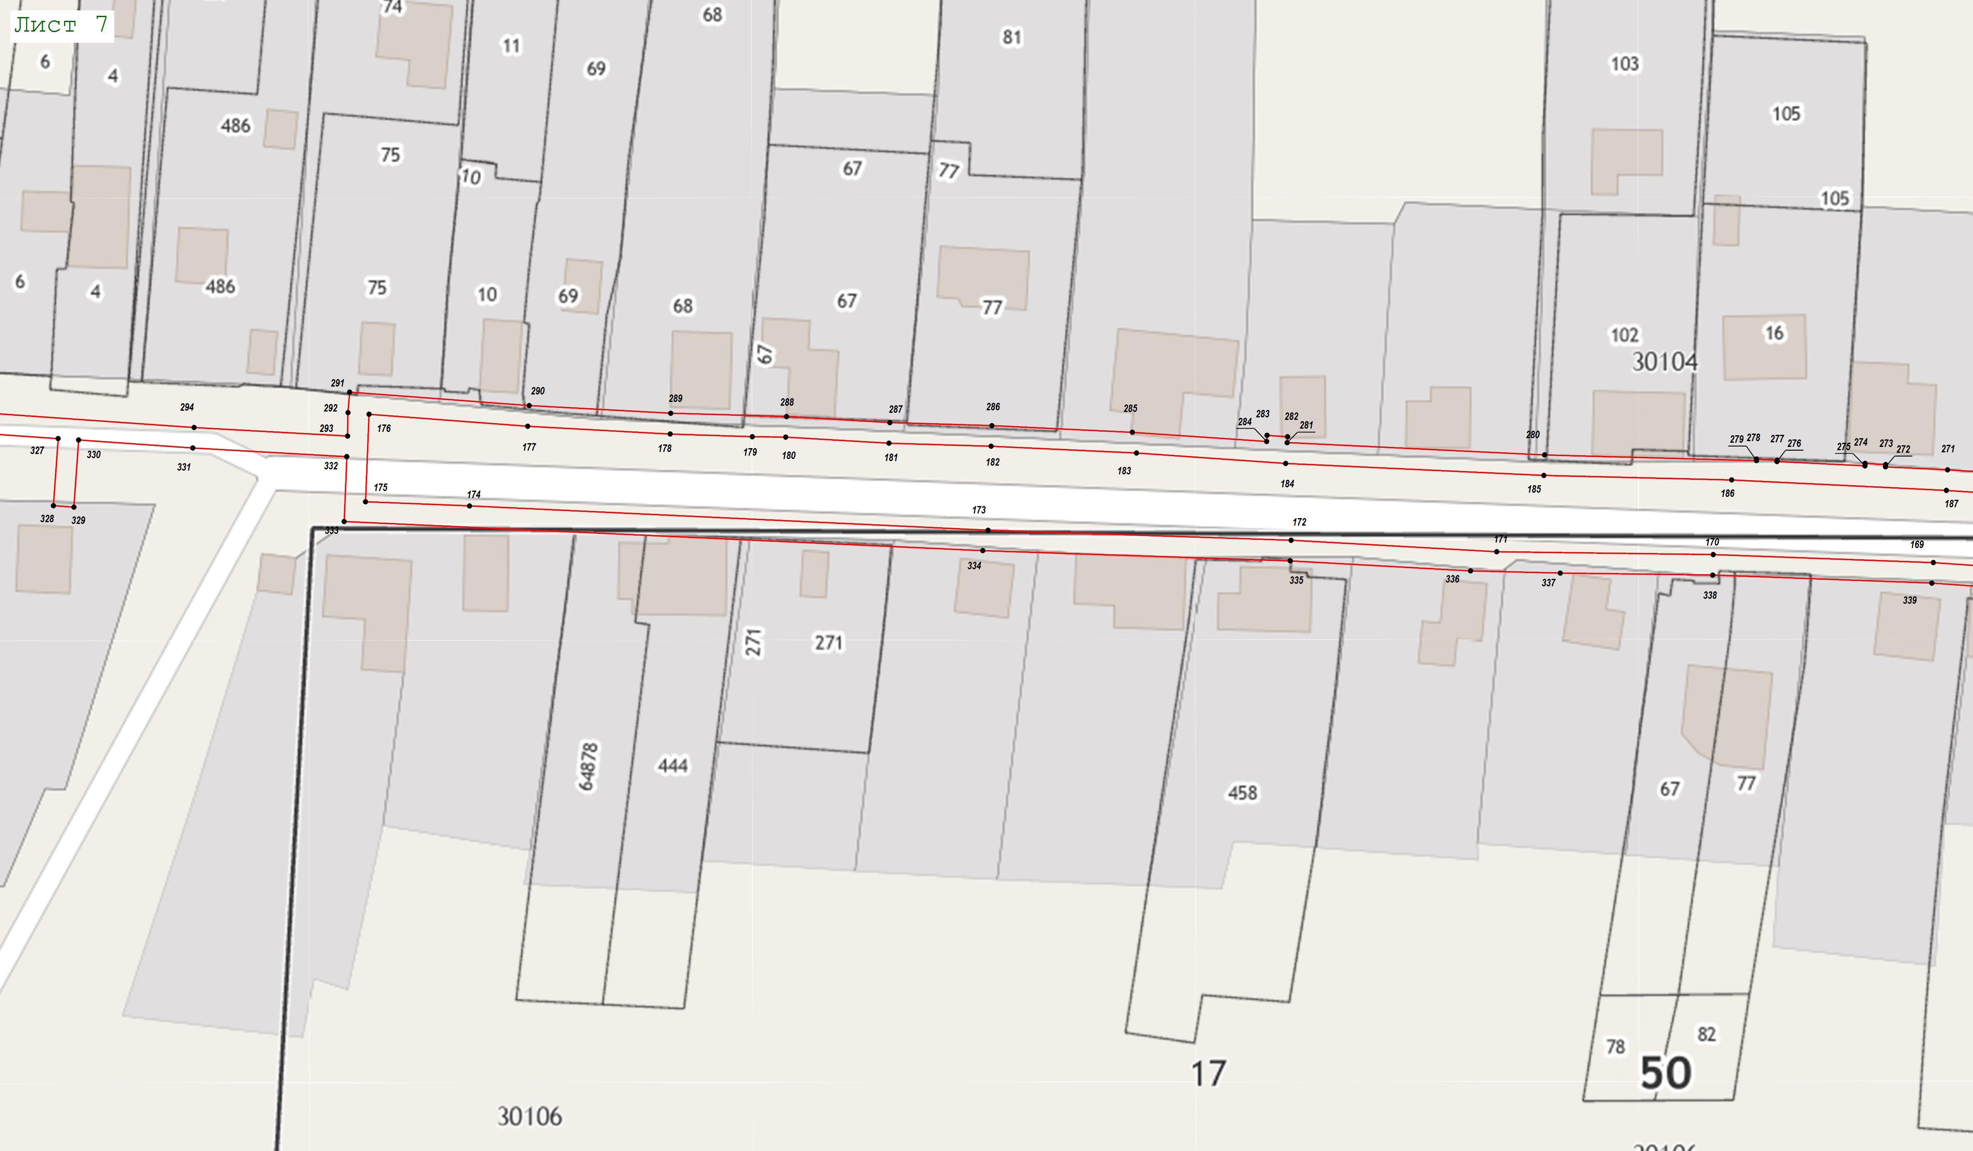

Масштаб 1:1 000

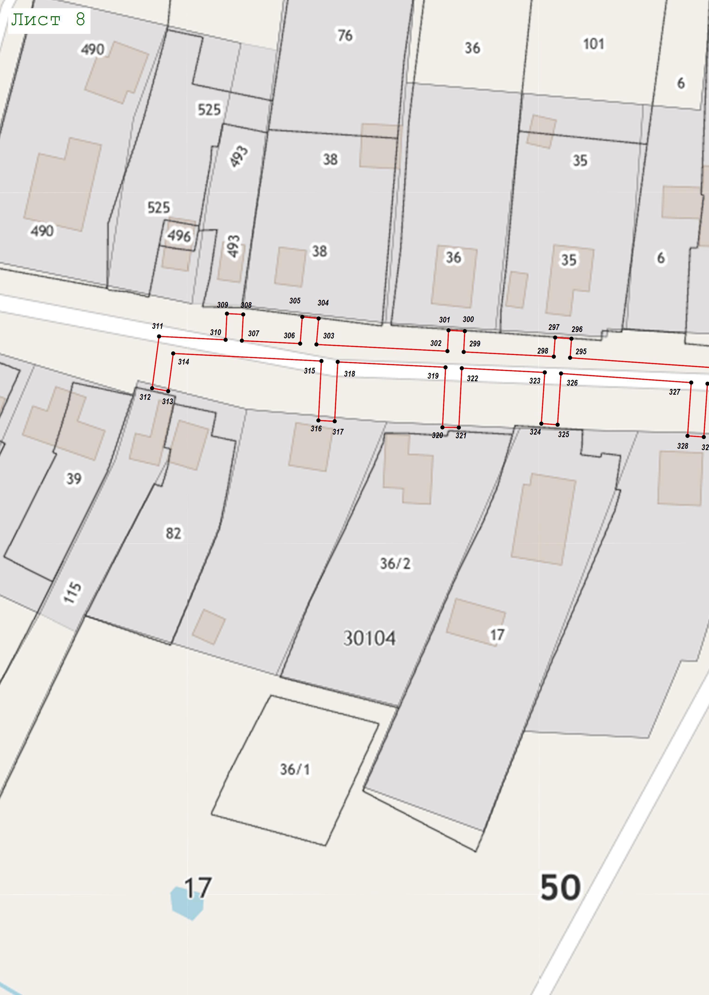

Масштаб 1:1 000

